**东北大学** **2025** **年硕士研究生招生考试** **考试大纲**

科目代码：434； 科目名称：国际商务专业基础

一、考试性质

国际商务专业基础是[025400]国际商务专业硕士生入学考 试的业务课。考试对象为参加[025400]国际商务专业 2025 年全 国硕士研究生入学考试的准考考生。

二、考试形式与考试时间

（一）考试形式： 闭卷，笔试。

（二）考试时间：180 分钟。

三、考查要点

（一）全球化与国际商务

1．全球化内涵

2． 国际商务活动的业务主体与类型

（二） 国际商务环境

1． 国际商务的国别制度环境

2． 国际贸易与投资制度环境

3． 国际税务与金融制度环境

（三） 国际商务战略

1． 国际企业战略

2． 国际企业组织

（四） 国际商务实施

1．进出 口

2．全球生产

3．全球营销

4． 国际工程承包

（五） 国际商务支持

1．全球人力资源管理

2． 国际财务管理与国际会计

3．全球信息系统

4． 国际商务的风险管理与保险 附件 1：试题导语参考

一、填空题（15 小题，共 30 分）

二、简答题（6 小题，共 60 分）

三、论述题（3 小题，共 60 分）

注：试题导语信息最终以试题命制为准 附件 2：参考书目信息

王炜瀚、王健等编著， 国际商务（第4 版），机械工业出版 社，2021 年。

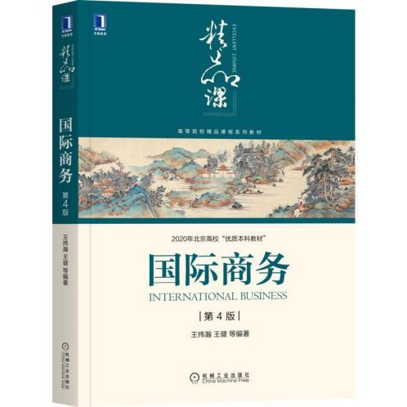

**以上信息仅供参考**